关于做好2020-2021学年第二学期学生教材自愿退订的通知

各教学单位:

我院2020-2021学年第二学期学生教材自愿退订工作定于2021年1月7日起开始，现将有关事宜通知如下：

**一、退订规则**

1.学生教材退订遵循自愿原则；

2.退订范围：学生所有教材；

3.退订时间：2021年1月7日15:00-2021年1月10日20:00。

4.掌上浙音APP-移动教务可查询该学期本人教材，退订操作需在电脑端完成。重修学生如有重复增订教材，务必请退订。

**二、退订流程**

学生需在规定时间内进行退订操作，学生具体操作步骤：首页>我的>学生教材订购>教材管理，在“教材管理”里面选定所需退订的教材，进行退订。

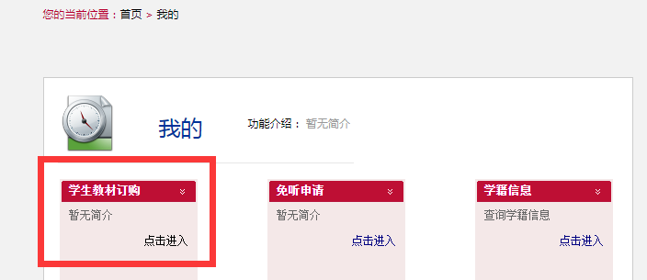

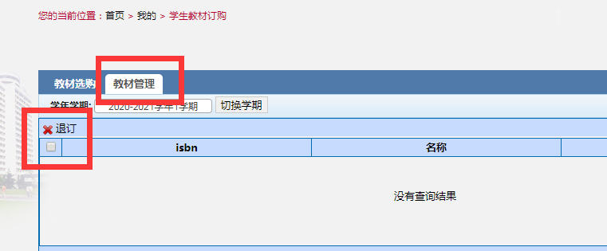

温馨提醒： 务必选对学期；学生退订后务必自备教材。

教务处 2021/1/7